Динамика гидрохимического состояния реки Анграпы в течение двух гидрологических лет (2022-2023/2023-2024 гг.).

Автор: Морозов Максим Юрьевич
учащийся 10 «Е» класса
МБОУ СОШ «Школа будущего», п. Большое Исаково Калининградской области
Руководитель: Таран Вероника Сергеевна, учитель химии

2025 г.
Содержание
Введение 3
Глава 1. Природно-хозяйственная характеристика р. Анграпы. 3
1.1 Природная характеристика реки Анграпы. 3
1.2 Описание хозяйственной деятельности. 4
Глава 2. Материалы и методы. 4
Глава 3. Результаты и обсуждения 5
Глава 4. Выводы и заключение 10
Список литературы 10

Введение
Вопросы контроля состояния водных объектов природы являются основополагающей задачей для сохранения геоэкологической безопасности [5]. В связи с различными природными особенностями и антропогенными факторами, качество воды в водоемах зачастую может ухудшаться. Необходимым мероприятием для сохранения биогеоценозов является качественный комплексный мониторинг состояния водных объектов [6], особенно вблизи сельских хозяйств и промышленных комплексов.
Одной из самых интересных рек Калининградской области является р. Анграпа – водоток юго-восточной части субъекта. Интерес к данному водоему возникает в связи с его трансграничностью, природными особенностями и активным использованием в различных антропогенных целях: река расположена в Черняховском, Озерском, Гусевском городских округах, где основной отраслью специализации районов является сельское хозяйство – выращивание зерновых и зернобобовых культур и производство мясомолочной продукции [2]. В этих районах в том числе отмечено развитие рекреационного потенциала, на базе коневодства и байдарочных сплавов.
В связи с таким масштабным использованием реки Анграпы необходимо оценивать качество воды регулярно, накапливать результаты, анализировать динамику массового содержания загрязняющих веществ, чтобы попытаться определить возможные источники их поступления и дать рекомендации по ресурсоиспользованию.
Гипотеза: Качество воды в реке Анграпе за 2023-2024 гг. ухудшилось по сравнению с 2022-2023 гг гидрологическим годом.
Цель: Дать комплексную оценку качества воды в реке Анграпе за период двух гидрологических лет.
Задачи:
- Отобрать пробы воды в определенных заранее точках реки Анграпы в течение трех гидрологических сезонов с 2023 по 2024 гг.;
- Провести гидрометрические полевые измерения, гидрохимические анализы на базе химической лаборатории;
- Рассчитать ИЗВ, определить класс качества воды;
- Сравнить 2022-2023 гидрологический год с 2023-2024 гидрологическим годом и сделать общий вывод о динамике массового содержания форм ионов-загрязнителей.

Глава 1. Природно-хозяйственная характеристика р. Анграпы.

1.1 Природная характеристика реки Анграпы.
Река Анграпа располагается на территории Республики Польши (исток оз. Мамры)[7] и Российской Федерации (устье р. Преголя, которая после впадает в залив Балтийского моря). Длина реки – 169 километров (120 километров в пределах области), площадь водосборного бассейна – 3960 км² (2663 км² на территории Российской Федерации), среднегодовой расход воды – 14,5 м³/с [5]. Ширина и глубина реки в различных участках на территории Калининградской области (от Озерского гос. округа и до города Черняховска) 5-12 метров, 0,2-2 метра и 7-25 метров, 1,5-3 метра соответственно. Также на реке Анграпе находится Озерская ГЭС [4], но оценка ее воздействия на реку не проводилась. Стоит отметить, что реке Анграпе была присвоена высшая рыбхозяйственная категория.

1.2 Описание хозяйственной деятельности.
На данные момент Черняховский муниципальный округ является одним из самых крупных хозяйственных центров Калининградской области. На его территории отмечено активное ведение сельскохозяйственной деятельности и различных видов промышленности, таких как деревообрабатывающая (Черняховский лесхоз (заготовка древесины, производство пиломатериалов, паркета), что фактически может негативно сказываться на состоянии близлежащих водотоков [2]. Также стоит отметить обширно развитую автомагистраль, по которой осуществляются грузоперевозки, что может сказаться таким же образом на реку.

Глава 2. Материалы и методы.
В р. Анграпе моим научным руководителем и мной были отобраны пробы воды в 4 исследуемых точках: в пограничной части верховья на территории Российской Федерации (точка 1) – п. Междулесье, перед Озерской ГЭС (точка 2) – с. Минское, после Озерской ГЭС (точка 3) – г. Озерск, а также в устье г. Черняховск (точка 4). Пробы отобраны на уровне 40 см от поверхности воды, при помощи специальной емкости по ГОСТ 31861-2012 (термостойкое темное стекло), при температуре воды, в среднем, 16°С, 765 мм рт. ст., ветер юго-западный, влажность атмосферного воздуха – 80%, ясно, без осадков. Пробы маркированы, описаны гидрологические параметры рек. В ходе работы были определены основные гидрохимические показатели качества воды: водородный показатель (рН) прибором «Карманный рН-метр HI 98108 pHep+», растворенный кислород «переносным оксиметром CYBERSCAN DO 300», взвешенные вещества РД 52.24.468-2019, ХПК ПНД Ф 14.1:2:4. 190-2003, БПК5 ПНД Ф 14.1:2:3:4.123-97, нитраты ПНД Ф 14.1:2.4-95, нитриты ПНДФ 14.1:2:4.3-95, аммоний ПНД Ф 14.1:2.1-95, фосфаты ПНД Ф 14.1:2.1-95, сухой остаток ПНД Ф 14.1:2:4.261-2010, хлориды ГОСТ 4245-72, сульфаты ПНД Ф 14.1:2.159-2000, железо ПНД Ф 14.1:2.159-2000, нефтепродукты ПНД Ф 14.1:2.116-97, солёность «карманным кондуктометром DIST 4 (HANNA)». Кроме того, определены органолептические показатели: цветность, запах и мутность ГОСТ Р 57164-2016. Все показатели измерены на специальном оборудовании, СФ-2000 (однолучевой спектрофотометр) и системы капиллярного электрофореза «КАПЕЛЬ-105М» Количественные данные по этим показателям занимают значительное место в совокупности данных о состоянии водного объекта и могут быть определены без серьезных трудностей полевыми и лабораторными методами, при соблюдении правил отбора и хранения проб. После получения результатов химических анализов данные были обработаны статистическими методами (рассчитаны средние значения, погрешности, метрологически описана динамика).

Глава 3. Результаты и обсуждения
Гидрохимическое состояние реки Анграпы за 2022-2023 гидрологический год уже исследовано, апробация работы проведена мною в прошлом году на конкурсе исследовательских работ (Источник – Морозов М.Ю. Оценка гидрохимического состояния реки Анграпы в течение трех гидрологических сезонов. VI Международный конкурс исследовательских работ школьников «Research start 2023/2024», 2024 г. (ссылка на источник – https://eee-science.ru/item-work/2024-1821/)). С результатами научно-исследовательского труда можно ознакомиться в виде гистограмм в приложении.
В 2023-2024 гидрологическом году осуществлены полевые выезды с целью отбора проб (в соответствии с ГОСТ) и проведения некоторых гидрометрических замеров (таблица 1) на тех же точках, что и в прошлому году (А1 – п. Междулесье, А2 – с. Минское, А3 – г. Озерск, А4 – г. Черняховск). На базе лаборатории охраны окружающей среды БФУ им.И.Канта, проведены основные гидрохимические анализы (таблица 1, приложение). Для удобства выявления общегодовой динамики по двум гидрологическим годам исследования качества воды в реке были определены средние значения каждого гидрохимического параметра и занесены в гистограммы, по которым можно сравнить 2022-2023 и 2023-2024 гидрологические года. Для полноты исследования также были определены значения предельно допустимой концентрации (ПДК) в соответствии с утверждением нормативов качества воды водных объектов рыбохозяйственного значения, отмеченные на гистограммах горизонтальными линиями и необходимые для дальнейшего расчета индекса загрязнения воды (далее ИЗВ).
Далее представлены и описаны гистограммы среднегодичной динамики гидрохимических параметров реки Анграпы за период нескольких гидрологических лет.

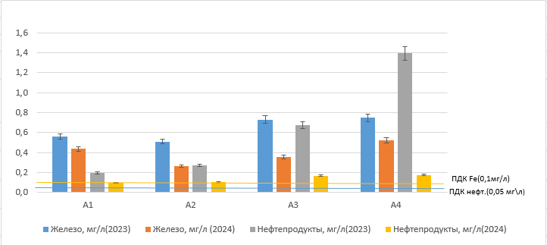
Гистограмма 1. Динамика массового содержания форм Fe³⁺(мг/л) и нефтепродуктов(мг/л).

Из гистограммы 1 видно снижение концентрации форм железа и нефтепродуктов более чем в 2 раза практически по каждому показателю во втором гидрологическому году, но при этом все значения превышают ПДК

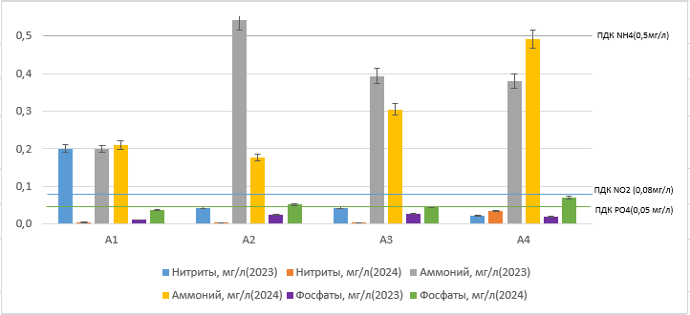
Гистограмма 2. Динамика массового содержания ионов аммония (мг/л), нитрит-ионов (мг/л) и фосфат-ионов (мг/л)

Из гистограммы 2 видно, что содержание нитрит-ионов значительно уменьшилось. Аммонийные формы азота менялись в такой же динамике, кроме тех, которые были определены в устье реки. Массовая концентрация фосфат-ионов, в свою очередь, наоборот возросла. Увеличение концентрации биогенных элементов говорит о развитии сельскохозяйственной деятельности

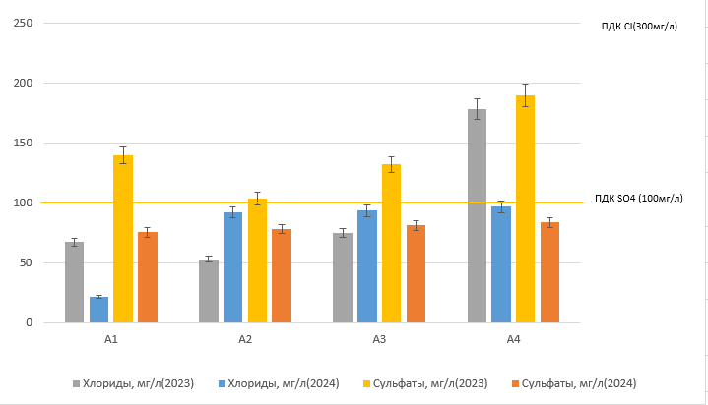
Гистограмма 3. Динамика массового содержания сульфат-ионов и хлорид-ионов.

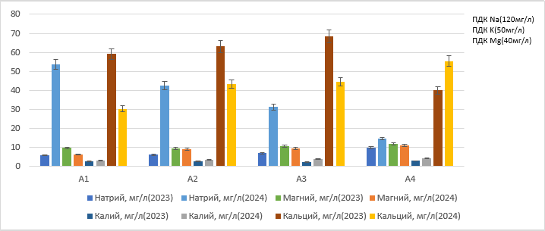
Из гистограммы 3 видно отрицательную динамику массового содержания сульфат-ионов на всех четырех точках. ПДК ионов хлора не была превышена ни в один гидрологический год и ни в одной точке.

Гистограмма 4. Динамика массового содержания различных катионов металлов.

Из гистограммы 4 видно, что ни в один гидрологический год не было превышения ПДК данного показателя.

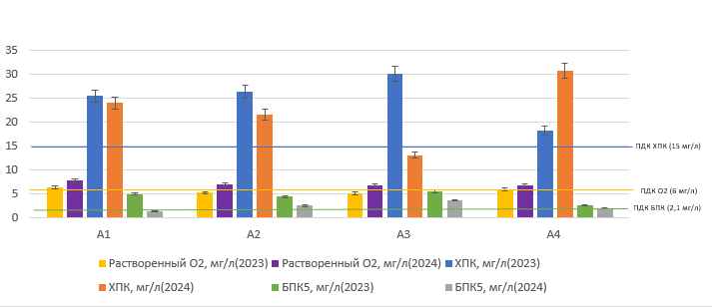
Гистограмма 5. Динамика массового содержания растворенного кислорода (мг/л) и показатели ХПК, БПК (мг/л) на разных участках р. Анграпы.

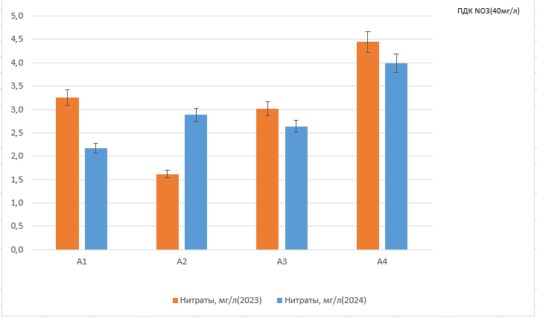
Из гистограммы 5 видно улучшение качества воды по кислородным показателям, кроме точки А4. Возможное загрязнение связано с развитием АПК и увеличению выброса загрязненных сточных вод.

Гистограмма 6. Динамика массового содержания нитрат-ионов.

Из гистограммы 6 видно, что массовое содержание нитратов уменьшилось. Это может быть связано с увеличением активности фитопланктона.

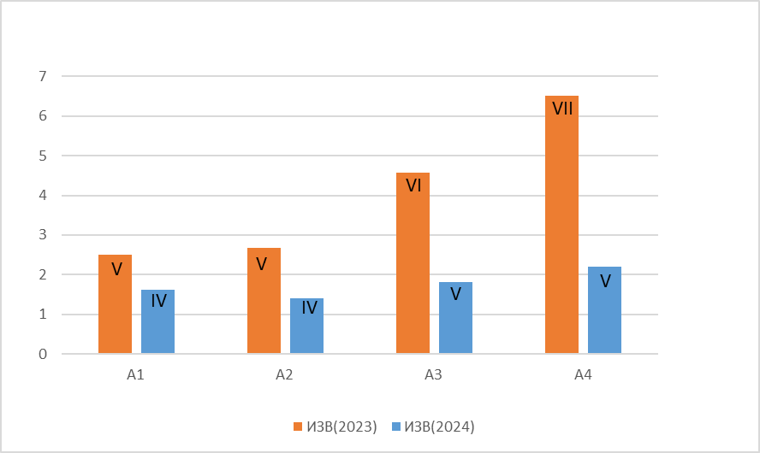

Гистограмма 7. Динамика изменения ИЗВ.

Из гистограммы видно значительное улучшение качества воды. За период 2022-2023 (далее первый гидрологический год) качество воды в среднем оценивалось как “очень грязная”, а в 2023-2024 (далее второй гидрологический год) гг. река Анграпа в среднем соответствует V классу качества воды, то есть “Грязная” [1].
Причиной такого изменения является уменьшение массовой концентрации ионов-загрязнителей в водоток, в частности, нефтепродуктов, как основного загрязняющего фактора. Если в первом гидрологическом году пиковым превышением ПДК нефтепродуктов стало превышение в 73 раза, то во втором году пиковым значением является превышение в 6,6 раз [9]. Это может быть связано со снижением антропогенного воздействия, скорее всего, с налаживанием работы очистных сооружений. По данным на 2024 год произведена закупка нового оборудования в Черняховский ГО, снижение количества ремонтных работ изношенных с/х машин [2]. Также нельзя исключать и различные природные факторы. Во втором гидрологическом году осадков было в разы больше[3], что автоматически понизило концентрацию загрязняющих веществ и степень загрязненности. Также стоит отметить, что в первом гидрологическом году осенью на реке Анграпе был замечен особый режим реки – межень [9], что, напротив, автоматически повысило концентрацию исследуемых показателей и способствовало ухудшению качество воды в реке.
Говоря о динамике снижения общего загрязнения, в частности форм биогенных элементов (сульфаты, нитраты, фосфаты) [8], нельзя не упомянуть о повышении концентрации растворенного кислорода, что способствует понижению уровня смертности среди животных, и это ведет к естественному уменьшению количества биогенных элементов в водоеме. Понижение концентрации биогенов также возможно из-за уменьшения сброса загрязненных сточных вод.

Глава 4. Выводы и заключение
1) Пробы отобраны на тех же точках, что и в первом гидрологическом году в те же дни по сезонам и в похожих метеорологических условиях. Во время второго гидрологического года исследования наблюдалось повышенное количество осадков;
2) В результате проведенных гидрометрических измерений доказано повышения уровня воды в реке Анграпе, а по данным гидрохимических анализов установлены повышенные концентрации железа и нефтепродуктов;
3) По данным расчета ИЗВ по второму гидрологическому году реке был присвоен V класс качества воды, соответствующий статусу «Грязная»
4) По сравнению с результатом 2022-2023 гг. исследования, качество воды в 2023-2024 гидрологическом году стало значительно лучше, динамика поступления загрязняющих веществ снизилась, вероятнее всего, из-за природного режима реки и улучшения работы очистных сооружений
Таким образом, гипотеза данной научно-исследовательской работы не подтвердилась: за период с 2022-2023 гг. по 2023-2024 год установилась более благоприятная геоэкологическая обстановка.

Список литературы
- Ю. А. Спирин, С. И. Зотов, В. С. Таран, С. А. Янковский «Сравнительный анализ пространственно-временной изменчивости загрязнения рек юго восточной части Калининградской области по осенним гидрологическим сезонам»
- Ю. А. Спирин, С. И. Зотов, В. С. Таран, А.А Филимонова «Оценка пространственно-временной динамики реки красной в Калининградской области» // Географический вестник. 2024. №3(70). С.20
- Инвестиционный паспорт Черняховского муниципального округа Калининградской области.
- Валл Е. В., Ахмедова Н. Р., Нелюбина Е. А. «Изучение состояния гидротехнических сооружений в бассейне реки Анграпы» // Вестник молодежной науки. 2018. №3 (15). С.21
- А. Н. Петин, М. Г. Лебедева, О. В. Крымская «Анализ и оценка качества поверхностных вод» – Учебное пособие. – Белгород: Изд-во БелГУ, 2006. 253 с.
- Морозов М.Ю, Таран В.С. «Оценка гидрохимического состояния реки Анграпы в течение трех гидрологических сезонов» // URL: https://eee-science.ru/item-work/2024-1821/)
- Инвестиционный паспорт Черняховского муниципального округа Калининградской области.
- Домнин Д.А., Домнина А.Ю., Попова И.Ю. Анализ состояния биогенной нагрузки в бассейнах рек муниципального уровня с учётом удерживающей роли прудов // Астраханский вестник экологического образования. 2021.С. 160–168.

